МЕТОДИЧЕСКАЯ РАЗРАБОТКА УРОКА
Автор:Дзаурова Зарета Абдулхамидовна
Аннотация
Данная методическая разработка разработана для реализации на практике требований к результатам освоения основной образовательной программы начального общего образования, определённые ФГОС. В данной методической разработке представлены особенности структуры, содержания и методического обеспечения для проведения урока по предмету «Окружающий мир» для 3 класса по теме «Мир животных».
Актуальность данной темы объясняется тем, что естественные науки имеют важнейшее значение при получении огромного количества знаний о мире и его глобальном развитии. В современной школе сформировать и развить естественнонаучную грамотность и заинтересованность к науке у большей части учащихся, чтобы они могли работать на результат.
Учебный предмет «Окружающий мир» является частью учебного плана. Данная тема и ее содержание раскрывается в разделе программы «Эта удивительная природа». В ней систематизированы и последовательно рассматриваются различные природные компоненты, в том числе и животные.
Конспект урока
Предмет: Окружающий мир
Класс: 3
Тема: Мир животных
Цель: создать условия для формирования представлений о классификации животных по их групповым признакам
Задачи урока
Обучающие:
- Сформировать представления о разнообразии мира животных в природе;
- Выявить отличительный признаки и особенности животных для обоснования их классификации;
- Ознакомить учащихся с некоторыми представителями животного мира: млекопитающие, птицы, рыбы, пресмыкающиеся, земноводные, насекомые, моллюски и др.
- Развить навык определения класса животного и его классификационных признаков.
Развивающие:
- Активизировать познавательную активность учащихся;
- Развить навыки сравнения, анализа, рассуждения, формулировки выводов.
Воспитательные:
- Развить коммуникативные навыки учащихся при взаимодействии в классе с учителем, одноклассниками;
- Сформировать компетенции взаимоуважения и взаимной поддержки в процессе работы в группе;
- Активизировать навыки ответственного рационального отношения к животным и природе.
Формируемые универсальные учебные действия
Личностные: Формирование основ экологической культуры и естественнонаучной грамотности посредством соблюдения норм природоохранного, здоровьесберегающего поведения в природе.
Регулятивные: Развитие навыков определения цели и задач урока с помощью учителя; следовать вектору изучения новой темы, указанному учителем.
Познавательные: Применение новых понятий; установление причинно-следственных связей; группировка знаний по данной теме в целостную естественнонаучную картину мира;
Коммуникативные: Развитие навыка допущения и принятия различных точек зрения, в том числе не совпадающих с собственными; устно высказывать свою точку зрения, аргументы и выводы; координироваться с одноклассниками для выполнения совместных задач;
Метапредметные: изучение понятия «эволюция» как части исторического содержания образования; формирования понятия «классификации», входящего в содержание многих других дисциплин.
Планируемые результаты:
Развитие естественнонаучной грамотности посредством осознания многообразия животного мира, возникшего в процессе эволюции.
Тип урока: урок изучения новых знаний
Методы и формы обучения: объяснительно-иллюстративный; фронтальная, групповая и индивидуальная работа.
Оборудование: Персональный компьютер, мультимедийный проектор, аудиоколонки, презентация, листы с таблицами, карточки с животными.
Литература: Плешаков А. А., Новицкая М.Ю. Окружающий мир. 3 класс. УМК «Перспектива».
Ход работы:
№ | Этап урока | Деятельность учителя | Деятельность учащихся
1 | Организационный этап | Приветствует учащихся  Прозвенел уже звонок  Значит, начался урок.  Сели все за парты дружно  Нам теперь работать нужно.  - Скажите ребята, что вы ждёте от урока? Каким вы хотите, чтоб он был?  Проверяет отсутствующих. | Приветствуют учителя  Отвечают на вопросы.  - Мы хотим, чтоб урок был интересным, веселым, увлекательным и т.д.
2 | Постановка цели и задач урока. Мотивация учебной деятельности учащихся | Мотивирует на включение в работу.  - Давайте послушаем аудиозапись и попробуем угадать что это за звуки.  Включает видео (Приложение 1).  - Сколько животных мы угадали? Как много животных вы знаете! Как думаете о чем мы будем говорить на уроке? А как у вас получилось угадать столько животных? А по каким признакам они еще могут отличаться?  Давайте сформулируем цель нашей работы и задачи для ее достижения. | Угадывают животных по звукам.  Отвечают на вопросы:  О животных. Они отличаются по звукам. Перечисляют признаки.  Формулируют цель и задачи своими словами с помощью учителя.
3 | Актуализация знаний | Выявляет уровень имеющихся знаний по теме.  - Известно более 1 миллиона видов животных. Больше всего среди них насекомых. Рыб известно 20 тыс. видов,  земноводных – 4,7 тыс., пресмыкающихся – 8 тыс., птиц – 9 тыс., млекопитающих – 5 тыс.  Каких животных вы знаете? Каких видели в живую? Какие живут у вас дома? Каких вы боитесь?  Животных так много, что легко запутаться кто есть кто. Чтобы ученым было легче систематизировать знания о животных придумали различные классификации. Признаки животных сформировались в процессе эволюции. Давайте запишем что такое эволюция. | Отвечают на вопросы  Выписывают определение со слайда
4 | Первичное усвоение новых знаний | - Давайте попробуем найти «лишнее» животное на картинках (Приложение 2). Когда мы поняли, чем отличаются животные, мы можем сформулировать конкретные признаки отличия.  Раздает пустые таблицы «Классы животных» для заполнения.  Сколько классов животных мы сегодня рассмотрим?  А по каким признакам будем различать?  Давайте заполним первую строчку – млекопитающих. Каких млекопитающих вы знаете? Чем они покрыты? Где живут? Сколько у них ног (конечностей)?  Отлично, вот мы и заполнили первый класс животных. Прежде чем продолжить давайте снимем умственное напряжение | Ищут признаки животных и выявляют лишнее.  6 классов  Среда обитания, органы движения, покровы тела.  Отвечают фронтально на вопросы и заполняют таблицу.
5 | Физкультминутка | Организация выполнения физкультминутки «Делай как я!» (Приложение 3). Давайте повторять за ребятами на слайдах! | Выполняют упражнения
6 | Первичная проверка понимания | Раздает карточки с животными (Приложение 4). - Теперь попробуйте в парах заполнить таблицу. Каждая пара по очереди будет называть по одному признаку или примеру животного. | Работа в парах.  Заполнение таблицы (Птицы, Рыбы, Насекомые) с подсказками учителя и карточками.
7 | Первичное закрепление | Организует самостоятельную работу.  - Осталось всего 2 класса животных, которых мы не заполнили. Ваша задача самостоятельно заполнить оставшиеся строки таблицы. В конце урока мы проверим, что у вас получилось.  Фронтальная проверка. | Самостоятельное заполнение таблицы по образцу.  Проверка результатов
8 | Рефлексия | Подводит итог урока.  - Чему вы сегодня научились? Что ты сделал хорошо сегодня? Что вам понравилось на сегодняшнем уроке? Если бы вы могли узнать больше об этой теме, что бы вы хотели узнать?  Организация рефлексии посредством приема «Смайлики».  Домашнее задание. С.87-93 читать, сообщение «О необычном животном». | Отвечают на вопросы.  Рефлексируют с помощью приема.  Записывают домашнее задание.

Заключение
Данный урок строится на основе деятельностного подхода для достижения метапредметных результатов. В уроке используется прием заполнения таблицы по этапам, который направлен на выявление и осознание способа деятельности. При заполнении таблицы учитель и учащиеся преследуют разные цели: для учащихся - найти ответ, соответствующий данной таблице; для учителя — освоение учащимися способа деятельности и осознание его сущности. Все это способствует формированию УУД.
Прием поэтапного заполнения таблицы с помощью учителя, в парах и самостоятельно - формирует способности адаптироваться в изменяющихся условиях и ориентироваться в разных ситуациях. Практика обучения показывает, что учащиеся должны быть вовлечены в разные формы деятельности, в ходе которых научатся предлагать свои идеи, выражать свои мысли, дискутировать, делать выводы. Для учащегося появляется возможность раскрыть свой потенциал.
Метод игровых технологий (угадывание животного по звуку, поиск «лишнего» животного на карточке) направлен на создание и усвоение опыта посредством игры, в котором складывается и совершенствуется самоуправление поведением. Обучение через игру или является одним из важных аспектов в образовательном процессе.

Список использованной литературы
- Рабочая программа учебного предмета «Окружающий мир» для начального общего образования (1-4 класс). Москва. 2022. 54 с.
- Плешаков А.А., Новицкая М.Ю. Окружающий мир. 3 класс. УМК «Перспектива».
- Полещук Е.: Окружающий мир. 1-4 класс. Полный курс начальной школы в таблицах. 2020. 96 с.
- Плешаков А.А. От земли до неба. Атлас-определитель. ФГОС. Просвещение. 2022. 224 с.
- Окружающий мир. 3 класс. Контрольно-измерительные материалы. ФГОС. Вако. 2022. 96 с.

Приложение 1
Видеоролик. Домашние Животные. Учим голоса и звуки домашних животных. URL: https://www.youtube.com/watch?v=vXss4LLMYpE

Приложение 2
Найди лишнее животное
- Лев (хищник)
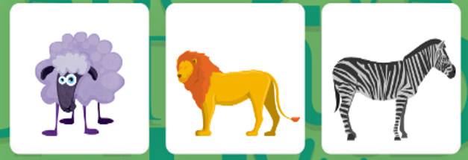
- Петух (птица)
- Утка (птица)
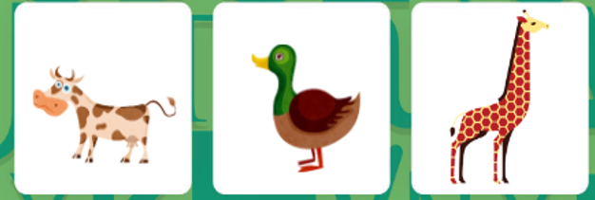

Приложение 3
Физкультминутка «Делай как я!»
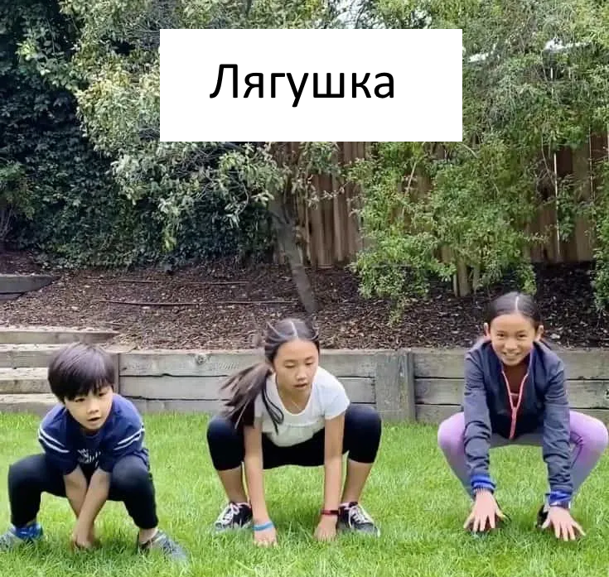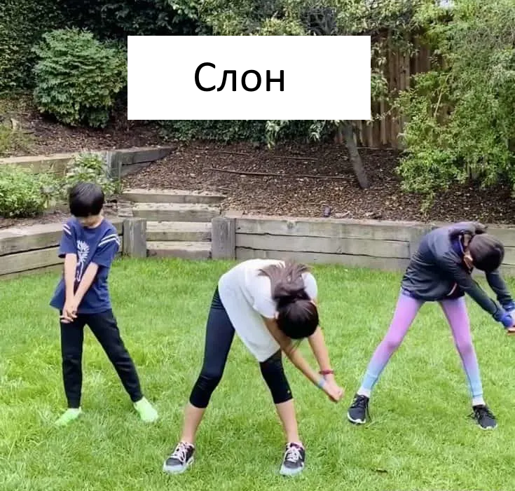
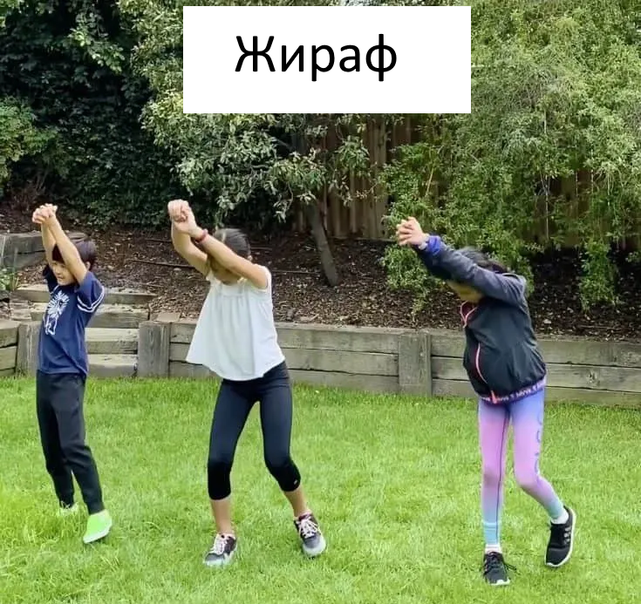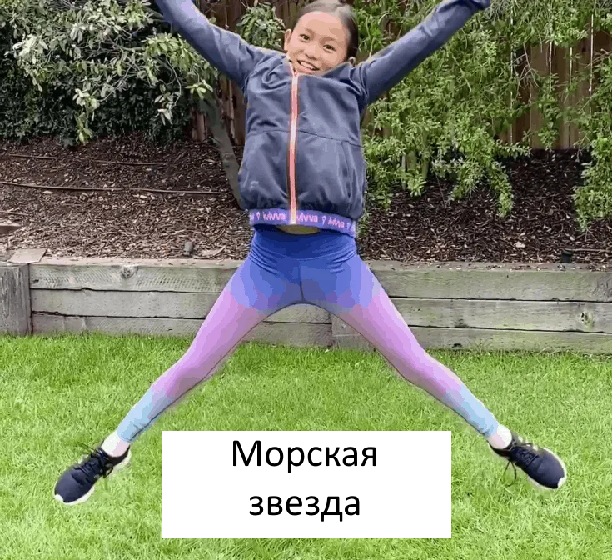

Приложение 4
Карточки с животными для заполнения таблицы
